БАРАНОВ ЕВГЕНИЙ АНДРЕЕВИЧ

депутат Таймырского Долгано-Ненецкого районного Совета депутатов пятого созыва

Общетерриториальный избирательный округ

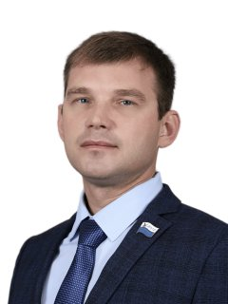

Входит в состав постоянной комиссии:

- по развитию местного самоуправления.

Дата и место рождения:

29 сентября1983 года, Красноярский край, г. Дудинка.

Образование:
высшее, 2009 г. - Московский государственный университет экономики статистики и информатики (МЭСИ), специальность «Менеджмент организации».

Трудовая деятельность:

2001 г. - 2022 г. - военная служба.

Общественно-политическая деятельность:

Первый секретарь Таймырского (Долгано-Ненецкого) местного отделения КРО ПП «Коммунистическая партия Российской Федерации».

Семейное положение: женат, трое детей.

10 сентября 2023 года избран депутатом Таймырского Долгано-Ненецкого районного Совета депутатов пятого созыва.

